Работа в парах.
Мероприятие: открытый урок
Учитель: Родина Марина Николаевна С-Петербург гимназия «Альма-Матер»
Класс: 2 «Б» (УМК «2100»)
Дата проведения: 14.02.2015
Тема: Площадь прямоугольника
Планируемые результаты:
Предметные: открыть новый способ нахождение площади прямоугольника (по формуле), решать задачи на нахождение площади,
совершенствовать вычислительные навыки, развивать математическую речь.

Метапредметные:
Регулятивные УУД: определять и формулировать цель учебной деятельности на уроке, учитывать установленные правила в планировании и контроле
Познавательные УУД: использовать приобретенные знания и информацию для решения учебной задачи, учить сравнивать, обобщать и делать выводы.
КоммуникативныеУУД: осуществлять взаимный контроль и оказывать в сотрудничестве необходимую взаимопомощь
ЛичностныеУУД: развивать навыки сотрудничества – работа в парах, оценивать свои и чужие действия.

Оборудование: шары с буквами для доски и работы детей в паре, распечатка с задачей, наборы геометрических фигур, интерактивная доска.
Ход урока.
- Организационный момент.
Здравствуйте, дети! Улыбнитесь. Пожелайте друг другу удачи. Ведь с маленькой удачи начинается большой успех!

- Актуализация.
Отгадайте загадку и вы узнаете кто спешит к нам на урок:
Сев на ледяную глыбу,
Я ловлю на завтрак рыбу.
Шубу белую ношу,
И на Севере живу.
Кто это?
Встречайте белого медвежонка Умку, который живет в Арктике.
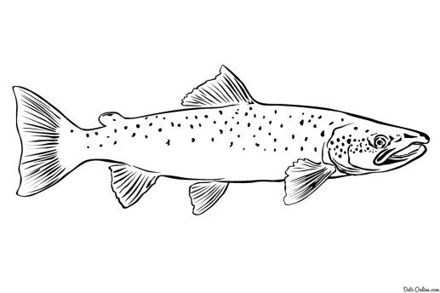
Какая замечательная традиция существует у русских людей, когда в доме гость? (накормить и напоить) Чем питаются белые медведи? (рыбой) На уроке математики угостим математическими рыбками. На обычной доске или на интерактивной.

4х6

4х3 4х5

4х8 4х4 4х9

4х7

Что помогло справиться с заданием? Зачем надо знать таблицу умножения?
Вывод: Умку угостили и таблицу на 4 проверили.

- Тема урока.
Умка шел к нам не с пустыми лапами, нес слово, торопился и о порог запнулся, слово рассыпал. На партах лежит зеленый конверт. Работать будете в парах, помните, что эта работа не соревнование, а сотрудничество. Соберите слово. Что получилось за слово? (площадь)
Умке объясните, что такое площадь? Возьмите белый конверт и послушайте. Умка задумал геометрическую фигуру, у нее 4 прямые угла и противоположные стороны равны. В конверте найдите эту фигуру. Покажите! (прямоугольник)
Назовите тему нашего урока.
Тема урока: Площадь прямоугольника
Чем будем заниматься на уроке? А разве мы не умеем находить площадь прямоугольника?
За 1 минуту найдите площадь фигуры, которую принес Умка. Кто выполнил задание? Почему не смогли? В чем затруднение?
Способ, которым находили площадь не подошел.
Вывод: Будем находить площадь по-новому.

4.Работа по теме.
Как находили площадь прямоугольника на прошлых уроках? (разбивали на квадратные сантиметры и считали)
Найдите ошибку в записи Умки: 1см, 1дм, 1кг, 1м
Начертите прямоугольник 5см и 2см. Найдите площадь. Расскажите как нашли площадь? (по строчкам или по столбикам)
Каким действием нашли площадь? (умножением)
Какие числа перемножали? (5 и 2)
Что обозначает число 5? (длину)
Что обозначает число 2? (ширину)
Сделайте вывод: как найти площадь?
Вывод: чтобы найти площадь надо длину умножить на ширину.
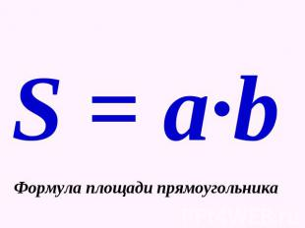
Это можно записать в виде буквенного выражения.

Сравните наш вывод с правилом в учебнике на странице 78. Согласны ли авторы учебника с нашим выводом? Где мы можем использовать полученные знания?

5.Физминутка
6.Практическая работа.
Работа в парах.
1) По учебнику.
Во льду тюлени прогрызают отверстия, их называют лунками зачем? (чтобы дышать) Умка увидел 2 лунки прямоугольной формы розовую и голубую, выберите в своей паре лунку и найдите площадь новым способом.
Прежде составим план работы:
- Измерить длину
- Измерить ширину
- Найти площадь.
Проверка с использованием интерактивной доски (выбрать правильный ответ)

2) Решение задачи.
Белые медведи в поисках пищи вынуждены дрейфовать на льдине. Кто знает, что такое дрейфовать? Где можно найти значение слова? (в толковом словаре) Положите распечатку и прочтите задачу.

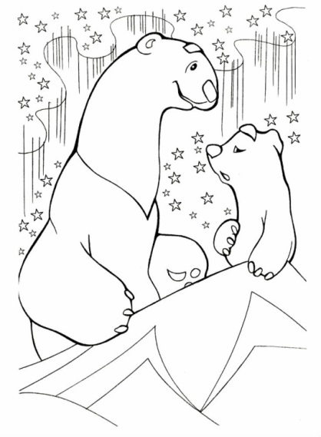

Умке с мамой нужна прямоугольная льдина площадью 15 квадратных сантиметров. Они выбрали льдину длиной 6 метров и шириной 3 метра. Хватит ли им площади этой льдины?
Решают дети, работая в парах. Проверка
7.Рефлексия.
Понравился ли урок? Оцените свою работу на уроке – поможет нам клубок. Встаем в круг, берем ниточку и говорим о своей работе на уроке, передаем клубок ниток ученику напротив по желанию, зацепив на пальчик нитку, образуются дорожки. Сплетение нитей получается, их называем дорожки успеха.
8.Итог урока.
Над какой темой мы сегодня работали? Для чего открыли новый способ нахождения площади прямоугольника? Какое задание вызвало наибольший интерес?
9.Домашнее задание. Каждый получил распечатку.
Умка и я говорим всем спасибо за работу на уроке!

